EUROVISION 2016
BIOGRAPHIE D’AMIR
- JE FAIS DES RECHERCHES SUR INTERNET
- Qu’est-ce que le concours de l’Eurovision ? Fais des recherches sur Internet.

……………………………………………………………………………………………………………………………………………………………………………………………… ……………………………………………………….............
………………………………………………………………………………………………………………………………………………………………………………………………………………………………………………………………………………………………………………………………

- Continue les recherches sur Internet et complète le tableau avec le classement des 10 premiers pays :

Pays | Noms des chanteurs/chanteuses
- Ukraine | - Jamala

- A l’oral, fais des phrases pour décrire le tableau.
Exemple : Amir représente la France, il est sixième.

- Avec ton voisin/ta voisine, situe les pays sur une carte.

- JE LIS UNE BIOGRAPHIE
- Vrai ou faux ? Lis la biographie d’Amir et réponds.

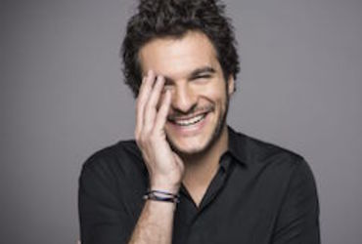
Amir Haddad est né le 20 juin 1984 à Paris. Son père est d’origine tunisienne et sa mère est maroco-espagnole. Il vit ensuite à Sarcelles dans la région parisienne. Quand il a huit ans, sa famille emménage en Israël.
En 2006, il arrive en finale de Kokhav Nolad, la version israélienne de La Nouvelle Star. Au même moment, il commence des études pour devenir dentiste à l’Université de Jérusalem. En 2011, il sort son premier album.
En août 2013, il participe à l’émission The Voice. Il termine en 3e position. En 2016, il est choisi pour représenter la France à l’Eurovision avec sa chanson J’ai Cherché. Il est auteur et compositeur.

- Amir est né en Israël.
- Sa mère est marocaine et espagnole.
- En 1992, il part en Israël avec sa famille.
- Il fait des études de médecine.
- En 2013, il gagne l’émission The Voice.
- Il écrit et compose ses chansons.

- J’ECRIS UNE BIOGRAPHIE
- Choisis un chanteur que tu aimes et écris une courte biographie sur le même modèle.

………………………………………………………………………………………………………………………………………………………………………………………………………………………………………………………………………………………………………………………………

